红色印记

—庆祝建党100周年特别活动方案

前言

中国共产党领导中国各族人民奋斗100年的峥嵘岁月和光荣业绩，如同一幅波澜壮阔而又气势磅礴、跌宕起伏而又绚丽多彩的画卷，展现在世人面前。
中国共产党的历史，是党领导全国人民为实现民族独立、人民解放和国家富强、人民幸福而不懈奋斗的历史;是党坚持把马克思主义基本原理同中国具体实际相结合、探索适合中国国情的革命和建设道路，推进改革开放和社会主义现代化建设，推进马克思主义中国化、推进理论创新的历史;是党加强和改进自身建设、保持和发展先进性，不断经受住各种风险考验、发展壮大的历史;更是党以实现中华民族伟大复兴为己任，团结带领全国各族人民推进革命、建设、改革和发展事业并取得伟大成就的历史。
历史告诉我们，红色基因是我们的根，是中华民族的灵魂铸就的千万个英雄。一位哲学家说过:“不懂历史的人没有根，忘记历史的人没有灵魂。”
和平时期不需要我们立即征战沙场，这个时代赋予我们新的责任和使命。那就是实现中华民族的伟大复兴。更需要继承先辈的”红色品质“传承先辈的"红色基因“与时俱进,不负历史和未来的厚望。

活动特色
◆观党史长廊，回顾百年辉煌党史；
◆走一段长征路，体验革命的艰辛；
◆重温一次入党誓词，拾忆入党初心；
◆吃一回红军餐，忆苦思甜；
◆唱一首红军歌曲，献给伟大的党；
◆做一场实践体验课，当一次红军战士。

基地介绍
广州帽峰山生态园位于广州市白云区钟落潭镇九太路1382号，占地面积1000多亩以山林为主体，结合现有的资源，融入大自然、田野等优越的地理条件，把自然风光、休闲娱乐和时尚运动相结合创造出独具特色的生态休闲场所！
园区地理位置优越，交通便利，接壤广州绕城高速，距离广州、佛山、东莞、惠州路程大概一个小时左右，离最近地铁站仅有5公里左右更有公交直达园区附近。园区环境优美，山峦起伏，树木葱茏，空气清新，漫步于小路远尘世而亲自然。一路上的绿阴庇护，尽享山路野趣，实为一个难得的“天然氧吧”。生态园倡导体验创造价值，让生活贴近自然，以农家乐为主，集多元化为一体的生态农庄，配备了适应不同需求人群的游乐设施，提供有陶艺、水上竹筏、卡拉OK、单车、垂钓、各种球类运动等等；更有东北大炕民宿、田园瓜果蔬菜采摘、自助烧烤、乡村野炊、特色农家餐等你来体验！
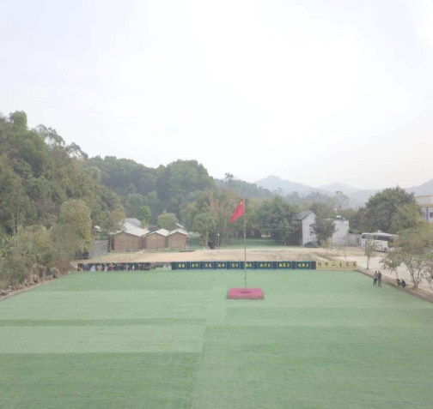
无论您是上千人的公司出游、员工拓展、企业培训/年会，还是家庭出游、朋友聚会/轰趴亦或是亲子游、班级出游、毕业游、冬夏令营，这里都将带给您意想不到的快乐！我们将按您不同的需求提供至上服务，用最热情的服务迎接您的到来！广州帽峰山生态园全体工作人员欢迎您的光临！欢迎来电咨询惠顾！
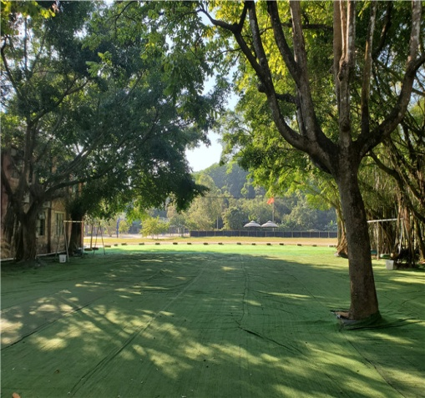
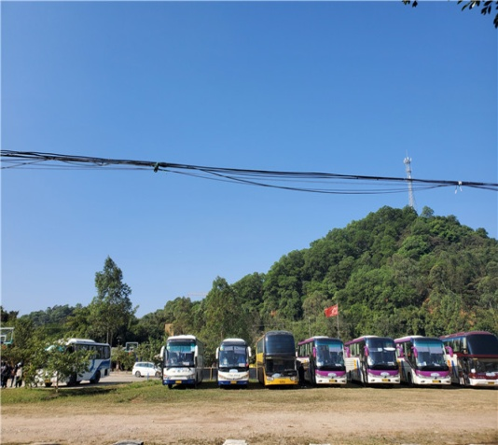

活动行程

时间 | 项目 | 项目安排
07:30-08:00 | 出发前的准备 | 集合，清点好人数后出发
08:00-09:00 | 前往基地 | 广州帽峰山生态园
09:00-09:15 | （一）招兵买马 | 应召入伍 换上戎装 保家卫国；  组建革命队伍、授旗、宣布三大纪律六项注意。
09:15-09:45 | （二）回顾百年辉煌史 | 了解十大元帅，参观党史长廊，回顾百年辉煌党史。
09:45-10:00 | （三）重温入党誓词 | 重温入党誓词，重温入党志愿书，念一念誓言，照一照当下，找一找差距，说一说成长，拾忆入党初心，担当职责使命。
10:00-10:30 | （四）重走长征路 | 重走长征路，体验革命的艰辛。
10:30-12:00 | （五）通关文牒 | 红色印记之“通关文牒”：支援前线 保家卫国，组建连队。  第一关：武汉保卫战  第二关：淞沪会战  第三关：上高会战  第四关：南京保卫战  第五关：太原会战  第六关：徐州会战
12:00-14:00 | （六）自制红军餐 | 自制红军餐，感怀艰苦岁月：柴火野炊  （备选：特色农家餐围餐 或 木炭烧烤）
14:00-18:00 | （七）激情岁月 | 革命红歌KTV、四渡赤水、沙场射箭、红色陶艺、桌球、乒乓球、篮球、羽毛球、水上竹筏、钓鱼、射箭、棋牌麻将、象棋、秋千、吊床、单车骑行。
18:00 | 返程 | 返程

备注：以上行程顺序仅供参考，实际行程以活动当天团队抵达时间及天气情况进行顺序调整。

- 招兵买马
应召入伍 换上戎装 保家卫国，热血青年投身革命。
组建革命队伍、授旗、宣布三大纪律六项注意。
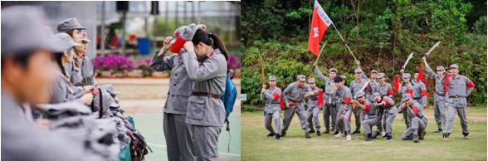

（二）重温党史
1921年7月，中国共产党成立，在中国历史上这是开天辟地的大事件。因此，1921年也是中国共产党全部历史的开端，在中国革命史上具有划时代的作用。我们的中国历程从1921年开始。新中国的故事开启了新的篇章。
伴随着中国人民经过100多年前仆后继，英勇不堪的奋斗，终于，我们迎来了崭新的中华人民共和国的成立。1949年开国大典的举行，向世界宣告-------中国人民从此站起来了。随着几代人不断的努力，我们在探索的过程中也有过曲折和失误。同时，我们更是取得了一系列的重大成就。中国社会发生了巨大深刻的变化，从经济实力到文化教育，社会的一个又一个方面，我们都在变化，快速发展着。

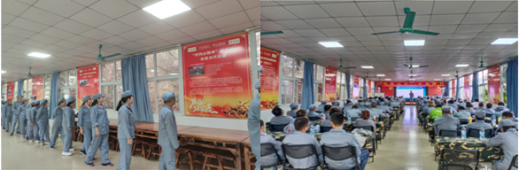

（三）重温入党誓词
我志愿加入中国共产党，拥护党的纲领，遵守党的章程，履行党员义务，执行党的决定，严守党的纪律，保守党的秘密，对党忠诚，积极工作，为共产主义奋斗终身，随时准备为党和人民牺牲一切，永不叛党。
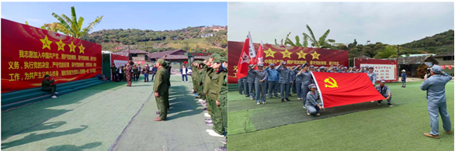
宣誓人：***

（四）重走长征路
长征是人类历史上的伟大奇迹，中央红军共进行了380余次战斗，攻占700多座县城，红军牺牲了营以上干部多达430余人，平均年龄不到30岁，共击溃国民党军数百个团，期间共经过14个省，翻越18座大山，跨过24条大河，走过荒草地，翻过雪山，行程约二万五千里，红一方面军于1935年10月到达陕北，与陕北红军胜利会师。1936年10月，红二、四方面军到达甘肃会宁地区，同红一方面军会师。红军三大主力会师，标志着万里长征的胜利结束。
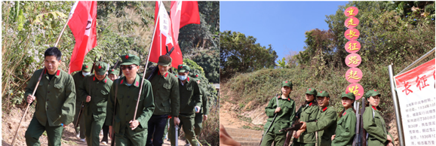

（五）通关文牒
第一关：武汉保卫战
道具：独轮车一台、弹药箱4个（2个弹药箱放置40个手榴弹、2个弹药箱放置10瓶矿泉水）、麻袋4带。
任务：1、用独轮车把弹药箱运送至淞沪会战场，运送途中不能停顿不能掉落。
2、人力输送前线抗战物质，麻袋物质。
3、中途停顿以及掉落本关重头来过。
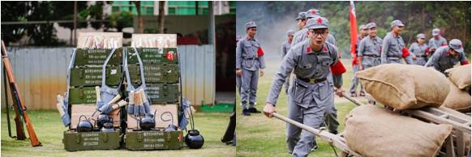
通关人物：指导员+工兵

第二关：淞沪会战
道具：弹药箱4个（2个弹药箱放置40个手榴弹、2个弹药箱放置10瓶矿泉水）、麻袋4带、扁担一根、箩筐一个
任务：1、人力利用扁担和箩筐把弹药箱和抗战物资运送至上高会战场，运送中不能停顿不能掉落。
2、中途停顿以及掉落本关重头来过。
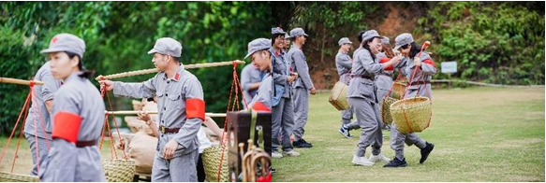
通关人物：工兵

第三关：上高会战
道具：弹药箱4个（2个弹药箱放置40个手榴弹、2个弹药箱放置10瓶矿泉水）、麻袋4带、扁担一根、箩筐二个
任务：1、人力利用扁担和箩筐把弹药箱内的弹药（手榴弹和水炮弹）和抗战物资运送至南京保卫战场，运送途中不能停顿不能掉落。
2、中途停顿以及掉落本关重头来过。
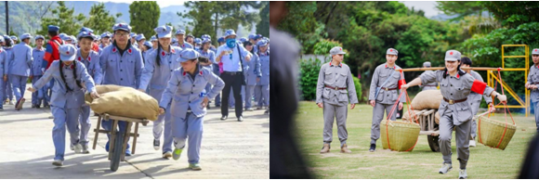
通关人物：工兵

第四关：南京保卫战
道具：输送而来的箩筐内的手榴弹和水单共计60个。
任务：将手榴弹和水单丢进太原会战的战友箩筐内，掉落出来的不要拿回去重新丢。
通关人物：工兵

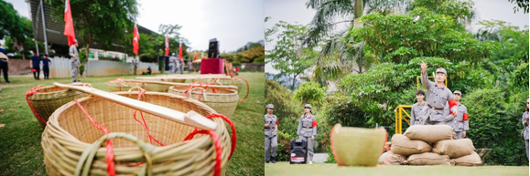

第五关：太原会战
道具：箩筐2个、毛线一卷
任务：南京保卫战的战士将所有炮弹丢进箩筐后，太原会战的同志需要把一卷毛线送至徐州会战场交给战友，协助战友完成任务。
通关人物：工兵

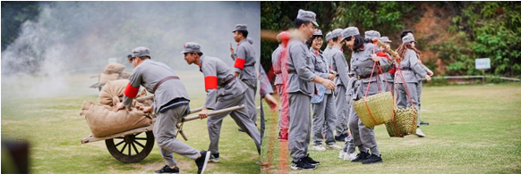

第六关：徐州会战
道具：纺线车一台、毛线一卷
任务：把毛线搅到防线车上。最后团队任务完成。
通关人物：工兵

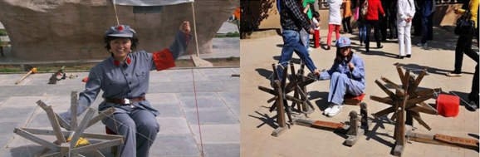

（六）自制红军餐：柴火野炊 （ 10-12人一桌）

食材标准 | 走地鸡1鸡，水库鱼1条，自酿豆付1份，猪肉1份，生鸡蛋4个，土豆2个，鸭一只，西红柿2个，黄瓜2条. 茄子2条，青菜2种，辢椒一份
调料 | 免费提供适量油、盐、酱油、葱、生姜、大蒜、醋、等调味品
炉具 | 1口炒锅，1把炒勺，1把菜刀，1块菜板，12个菜碗及盘子，1个洗菜盆，2个菜漏
人员分工 | 炊事班长、大厨、伙夫、案板、洗菜等分工、领取物资准备比赛
奖项设立 | “团队配合奖”“最佳菜名奖”“最佳口味奖”“地域特色奖”“最佳卖相奖”
米饭 | 园区提供
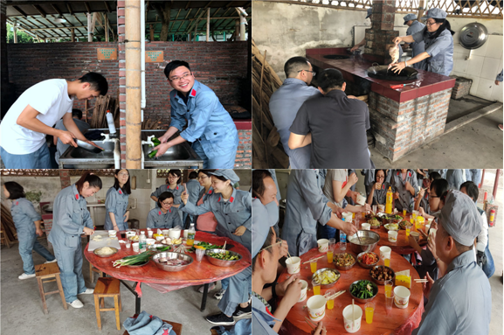

（七）激情岁月

【四渡赤水】传四渡赤水战役历时三个多月。这次战役，红军实行高度灵活机动的运动战方针，纵横驰骋于川、黔、滇边境广大地区，迂回穿插于敌人数十万重兵之间，积极寻求战机，有效地歼灭敌人。从而摆脱了敌人的围追堵截，粉碎了敌人妄图围歼红军于川、黔、滇边境的计划，使中央红军在长征的危急关头，从被动走向主动，从失败走向胜利。

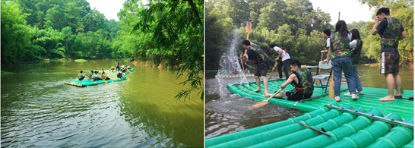
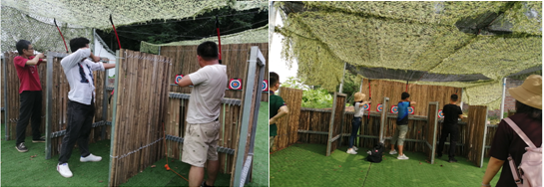
【沙场射箭】体验古代弓弩的准确，在校场上感受百步穿杨的乐趣，或许你看过弓弩，但是真实的体验如何，只有参与过你才能感受，冷兵器时代的阻击感受，完全不一样的体验，让体验告诉你感受吧。
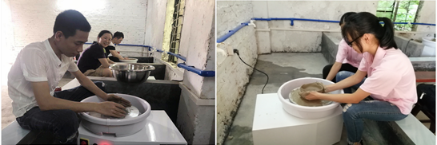
【红色陶艺】红色党史和传统陶艺碰撞在一起，很多陶艺作品都印有红色文化，寻红色足迹、传革命精神、研陶艺文化，感受红色文化品味千年瓷韵。

【红歌KTV】卡拉OK红色歌曲曲库充足，唱红歌，感受革命红色歌曲，专红歌是对思想与灵魂的深刻洗礼，是对红色精神的一种张扬与传承，用红歌构建红色课堂是“弘扬红色文化、传承红军精神”的有效途径，展现了积极、健康、向上的精神风貌，忆往昔革命峥嵘岁月。
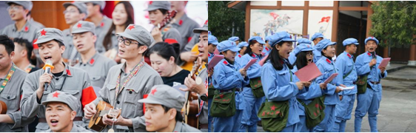
【环山单车】乡村的小路上骑行的同事和朋友，环山而行经过农田，群山，绿水，果园，看到牛羊的悠然自得，身心的放松跟多的是体验的心情，老牌的凤凰单车，双人单车承载你的心情快乐出发，乐农湖畔农家乐让快乐伴随我们一起快乐前行，带上她和他来吧！
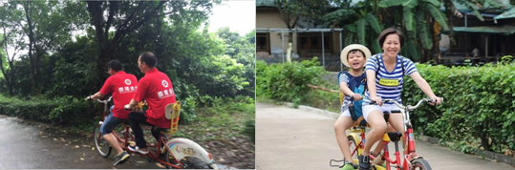

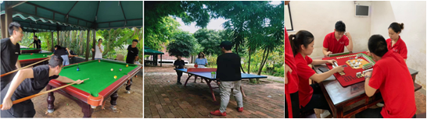
【康体休闲】吊床休闲、台球、乒乓球、羽毛球、篮球、足球、象棋、麻将、钓鱼等，让下午的午后时光从满休闲的感觉，没有疲惫只有惬意的享受，让出游轻松而来，快乐满意而归。

******享受生活，享受大自然******

费用包含：景区大门票+景区13个休闲项目任玩（棋牌麻将、自行车、钓鱼、划竹筏、射箭、桌球、 陶艺、唱卡拉OK、乒乓球、羽毛球、篮球、秋千、吊床）+1正餐（野炊/烧烤/围餐3选1）+配教练组织党建拓展活动，30人以下组织活动需加收教练差500元；
备注：小童3岁以下免，所有报价不含税费；

野炊、烧烤、农家餐三选一：
野炊菜单：(10-12人一围)
走地鸡1鸡，水库鱼1条，自酿豆付1份，猪肉1份，.生鸡蛋4个，土豆2个，鸭一只，西红柿2个. 黄瓜2条. 茄子2条，青菜2种. 辢椒一份
配料：免费提供适量油、盐、酱油、葱、生姜、大蒜、醋、等调味品
米饭：免费提供，任吃
烹饪厨具提供：1口炒锅，1把炒勺，1把菜刀，1块菜板，12个菜碗及盘子，1个洗菜盆，2个菜漏

烧烤菜单（每人分）：鸡腿1个，肉串2串，肉丸5个，热狗2根，鲍鱼片5片，半个土豆，茄子半个，辣椒2个，韭菜1份，玉米半个，小馒头3个
配料：葱，姜，蒜，八角，油，盐，酱油，醋，料酒

农家餐：红烧鸡块，子姜焖鸭，清蒸水库鱼，农家小炒肉，红烧豆腐，番茄炒蛋，酸辣白菜，豆泡焖冬瓜，紫菜蛋汤，蒜蓉时蔬

